
PLAN ELABORADO POR LA UNIDAD DE GENERO DE LA ALCALDÍA MUNICIPAL DE VERAPAZ CON EL APOYO TÉCNICO DEL INSTITUTO SALVADOREÑO PARA EL DESARROLLO DE LA MUJER ISDEMU .
PROYECTO: “Gestión Territorial para la Igualdad y la Prevención Social de la Violencia de Género EN EL MUNICIPIO
PRESENTADO POR
FatiMA CAROLINA MEJIA

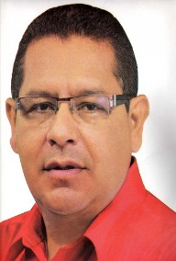
Reconocimiento:
La Alcaldía Municipal de Verapaz, a través del Sr. Alcalde José Antonio Hernández Rodríguez y su Concejo Municipal, agradece al Instituto Salvadoreño de Desarrollo de la Mujer, ISDEMU, por el apoyo técnico para la elaboración de este Plan Trianual de Prevención y Atención de la Violencia hacia las Mujeres en coordinación técnica de la unidad de género
Por el apoyo incondicional a las mujeres de este Municipio, y a la gestión municipal que dirijo con mucho orgullo, muchas gracias.
Recibe:
F. _______________________ F.______________________
Sr. José Antonio Hernández Rodríguez Coordinadora. Fátima Mejía
Alcalde Municipal de Verapaz Unidad de Genero

INDICE

Contenido: Pág.
Agradecimientos. . . . . . . . . 2
Presentación. . . . . . . . . . 3
- Marco Conceptual de la Violencia contra las Mujeres. . . . 4
- Nombramiento . . . . . . . . . 10
- Acuerdo municipal. . . . . . . . . 11
- Misión y visión. . . . . . . . 12
- Objetivos ………………………………………………………………………………… 13
- Diagnostico. . . . . . . . 15
- Plan Operativo Anual (POA). Poa. . . . . . 16
- Matriz de foda . 19
- Mecanismos de Seguimiento, Evaluación y Rendición de Cuentas. 20. . .

PRESENTACION:

Como Alcalde del Municipio de Verapaz representa para mí, enorme satisfacción poder llevar a ustedes el presente documento, el cual permitirá mejorar e incidir en el desarrollo de propuestas que conlleven al goce de los derechos plenos de las mujeres Vicentinas. El presente Plan de prevención tiene como finalidad dar cumplimiento a la Ley Especial Integral para una vida libre de violencia para las mujeres, lo que permitirá ayudara a minimizar las grande brechas de desigualdad que existe entre mujeres y hombres nuestra sociedad Salvadoreña.
Según el art. 29 de la mencionada Ley, mandata las competencias a los Concejos Municipales , a ejecutar acciones de prevención de la violencia contra las mujeres; nuestro Gobierno local periodo 2012-2015, comprometido a dar cumplimiento a lo antes mencionado y a través del esfuerzo conjunto y articulado con el Instituto Salvadoreño para el Desarrollo de la Mujer (ISDEMU), se contó con el privilegio de ser uno de los quince Municipios seleccionados en el proyecto “ Adecuación de Centros de Atención para la Gestión Territorial, para la Igualdad y la Prevención Social de la Violencia en Municipio), donde se han desarrollado el proceso de Formulación del Plan Municipal de Prevención de la Violencia contra las Mujeres, el cual contiene líneas estratégica que conllevan a que las Mujeres del Municipio ,ejerzan sus derechos a tener una vida libre de violencia.
En representación del Concejo Municipal y en mi calidad de Alcalde, Agradezco inmensamente al instituto Salvadoreño para el Desarrollo de la Mujer, por el apoyo brindado para la elaboración de este Plan que hoy recibimos, reiterando nuestro compromiso particularmente con las mujeres Verapacenses.
Atentamente,
Sr. José Antonio Hernández Rodríguez
Alcalde Municipal.

I. Marco Conceptual de la Violencia contra las Mujeres

1.1 Marco de Violencia contra las Mujeres

En el Salvador, la Violencia contra las Mujeres ha sido legitimada desde las diferentes instituciones de la sociedad, la iglesia, los medios de comunicación, el Estado y mediante la educación, históricamente, se ha argumentado que la naturaleza violenta de los hombres se da por situaciones descontroladas “propias de su género”, justificando de esta manera el comportamiento dañino hacia las mujeres.

Por otro lado las relaciones desiguales de poder, caracterizadas por la asimetría, el dominio y el control, han contribuido a que los dichos comportamientos generen un alto índice de violencia descontrolada hacia las mujeres, violencia que se ha visto manifestada en daño físico, sexual, psicológico, económico o incluso violencia femenicida que es concebida como un tipo de violencia extrema contra la vida de las mujeres.
A nivel nacional los tipos de violencia reportados mediante denuncia en instituciones como la Procuraduría General de la República, reportan que en el año 2011 los casos atendidos fueron de un total 7,656 casos, mientras que a junio de 2012 se registraban un total de 2,816 casos, siendo los más denunciados en ambos años la violencia psicológica con el 53.03%, seguidos de la violencia económica y patrimonial con el 25.51% para el año 2011 y el 22.90% para junio de 2012, otras instituciones como el ISDEMU reporta que para el año 2011, 5,403 casos de violencia contra las Mujeres. El 100% de las mujeres son atendidas por violencia física, que a la vez ha recibido violencia psicológica y representan el 99.87% de los casos atendidos, y violencia intrafamiliar con el 79.23% del total de casos. Para Septiembre de 2012 se han atendido 8,613 casos de violencia.

En el municipio de Verapaz las instituciones tales como PNC, Juzgado de Paz, MINSAL , ISDEMU, que son las encargadas recibir denuncias en casos de Violencia hacia la mujer aún carecen de instrumentos idóneos que les permita registrar los casos de violencia hacia las mujeres de una manera idónea, lo que de alguna manera dificulta el procesamiento de datos y a su vez impide que se generen medidas para enfrentar la violencia, también es de recalcar que existen grandes vacíos en cuanto al trato y el modelo idóneos de atención en caso de violencia hacia la mujer de parte de las instituciones antes mencionadas, ya que solo visibiliza la Violencia Intrafamiliar, y no la clasificación que establece la Ley especial Integral para una vida libre de Violencia.
A Nivel Municipal
Dentro del municipio de Verapaz encontraremos diversos esfuerzos para garantizar una vida libre de violencia, entre estos encontramos la labor que realiza la Alcaldía Municipal, mediante la Unidad Municipal de Genero que busca orientar y realizar una atención adecuada a los casos de violencia hacia las mujeres, mediante la referencia oportuna de casos, así como de actualizar los datos estadísticos de dichos casos, tal como se establece la Ley Especial Integral para una vida libre de Violencia para las mujeres., específicamente en su Art. 29.
El gobierno municipal de Verapaz, ha impulsado y Fortalecido la Unidad de Genero y, la Ordenanza Contravencional y reglamentos internos que disminuyan las brechas de desigualdad y a la vez permita garantizar el derecho de las

Mujeres a una vida libre de violencia, que se convierten en soportes del proceso de construcción e implementación de la política para Igualdad y Equidad Género.
Entre algunos de estos instrumentos creados por la municipalidad estos derechos, están:
Promover en concejo consultivo la creación de la Ordenanza Contravencional ene l municipio
- Programas y Proyectos Sociales Ejecutados en el año 2013:
- Programa de Apoyo Temporal al Ingreso PATY.
- Becas Universitarias y de Bachillerato
- Centro Municipal de Bienestar Infantil.
La finalidad de dichos documentos es continuar fomentando la promoción de la prevención de violencia contra las mujeres, dando cumplimiento al Art. 29 de la Ley Especial Integral para una Vida Libre de Violencia para las mujeres, que mandata a los Concejos Municipales a:
- Elaborar cada tres años, el Plan Municipal para la Prevención y Atención de la Violencia contra las mujeres.
- Convocar y articular a las instituciones y organizaciones locales, para generar acciones de coordinación, intercambio de información y colaboración para el cumplimiento de su Plan Municipal.
- Establecer dentro de su presupuesto una partida etiquetada para la ejecución de su Plan Municipal y rendir informe anual sobre el mismo, a los y las ciudadanas de sus municipios y al ISDEMU.
- Remitir al Ministerio de Justicia y Seguridad Publica, los datos y estadísticas sobre de los casos de violencia contra las mujeres de los cuales tienen conocimiento.
El Marco Normativo Internacional y Nacional hace referencia a los compromisos que se deben adquirir, en relación a la implementación del Plan de Prevención de la Violencia contra las Mujeres, por tal razón, en cumplimiento al espíritu de la LEIV, en materia de prevención de la violencia de género, el Gobierno Municipal de Verapaz , de cara a profundizar en el proceso y contar con un Plan de prevención de la Violencia contra las mujeres Desarrollo de la Mujer, la cual tiene como función principal la Transversalizaciòn del enfoque de género en el accionar municipal mediante la asesoría técnica para la elaboración del Plan de Prevención de la violencia contra las mujeres.
Con la creación de dicho plan, la Municipalidad de Verapaz a través de la autogestión, deberá establecer enlaces, acciones, compromisos y convenios mediante la articulación social local, dando cumplimiento a las responsabilidades contempladas en los instrumentos legales Nacionales e Internacionales, que buscan propiciar un ambiente libre de violencia para las mujeres en la sociedad Salvadoreña, entre ellos la normativa nacional de género, que es el instrumento directriz para la implementación de acciones a favor de las mujeres.
El Marco Normativo Internacional y Nacional hace referencia a los compromisos que se deben adquirir, en relación a la implementación del Plan de Prevención de la Violencia contra las Mujeres, por tal razón, en cumplimiento al espíritu de la LEIV, en materia de prevención de la violencia de género, el Gobierno Municipal de San Vicente, de cara a profundizar en el proceso y contar con un Plan de prevención de la Violencia contra las mujeres el 23 de junio 2013, el Sr. Alcalde junto a su Concejo Municipal firma el convenio de la implementación de la Ventanilla fija del Instituto Salvadoreño para el Desarrollo de la Mujer, la cual tiene como función principal la Transversalizaciòn del enfoque de género en el accionar municipal mediante la asesoría técnica para la elaboración del Plan de Prevención de la violencia contra las mujeres.
Con la creación de dicho plan, la Municipalidad de Verapaz a través de la autogestión, deberá establecer enlaces, acciones, compromisos y convenios mediante la articulación social local, dando cumplimiento a las responsabilidades contempladas en los instrumentos legales Nacionales e Internacionales, que buscan propiciar un ambiente libre de violencia para las mujeres en la sociedad Salvadoreña, entre ellos la normativa nacional de género, que es el instrumento directriz para la implementación de acciones a favor de las mujeres.
Por otra parte, la Unidad de Género adquiere la responsabilidad de referir los casos detectados de violación a los derechos de las mujeres, informando mensualmente a las instituciones pertinentes sobre los casos detectados y a la vez realizar un análisis de los datos estadísticos captados desde su unidad en coordinación con el Consejo Consultivo Mensual de ISDEMU, herramienta que le permitirá a la municipalidad verificar el logro de las metas
Trazadas en su Plan de trabajo anual, así como también al momento de hacer difusión del Plan de Prevención de la Violencia contra las Mujeres
Y la creación de la unidad de género y su presupuesto asignado Y la responsable de la unidad de género
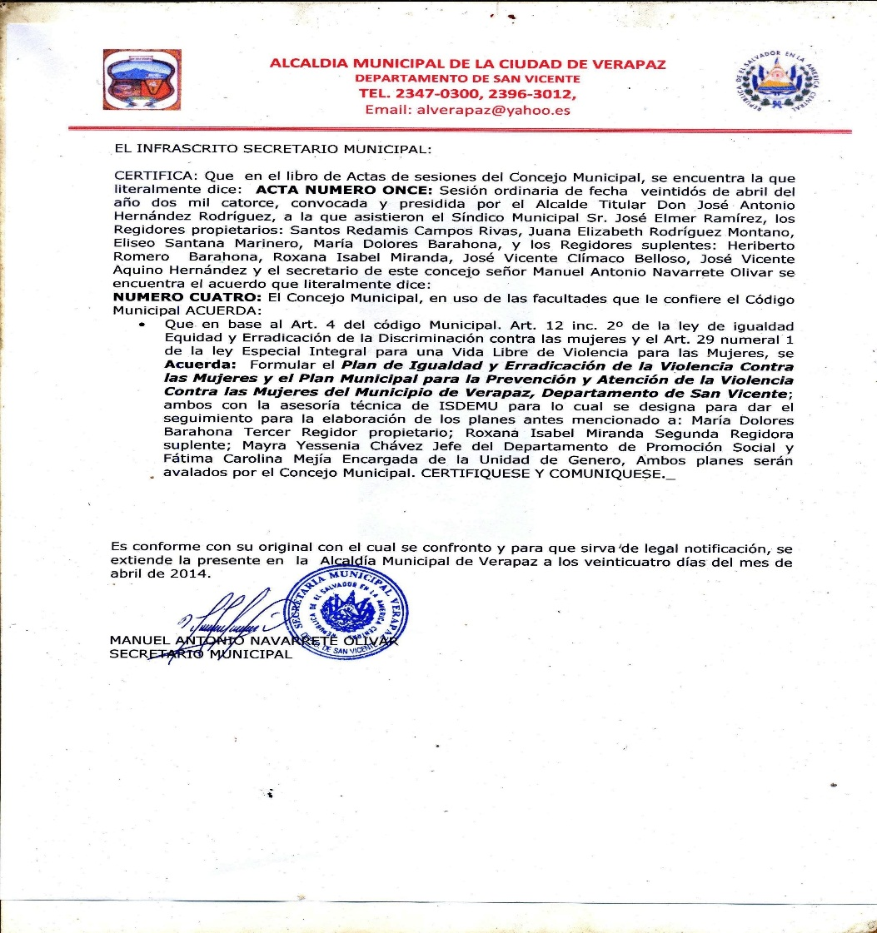

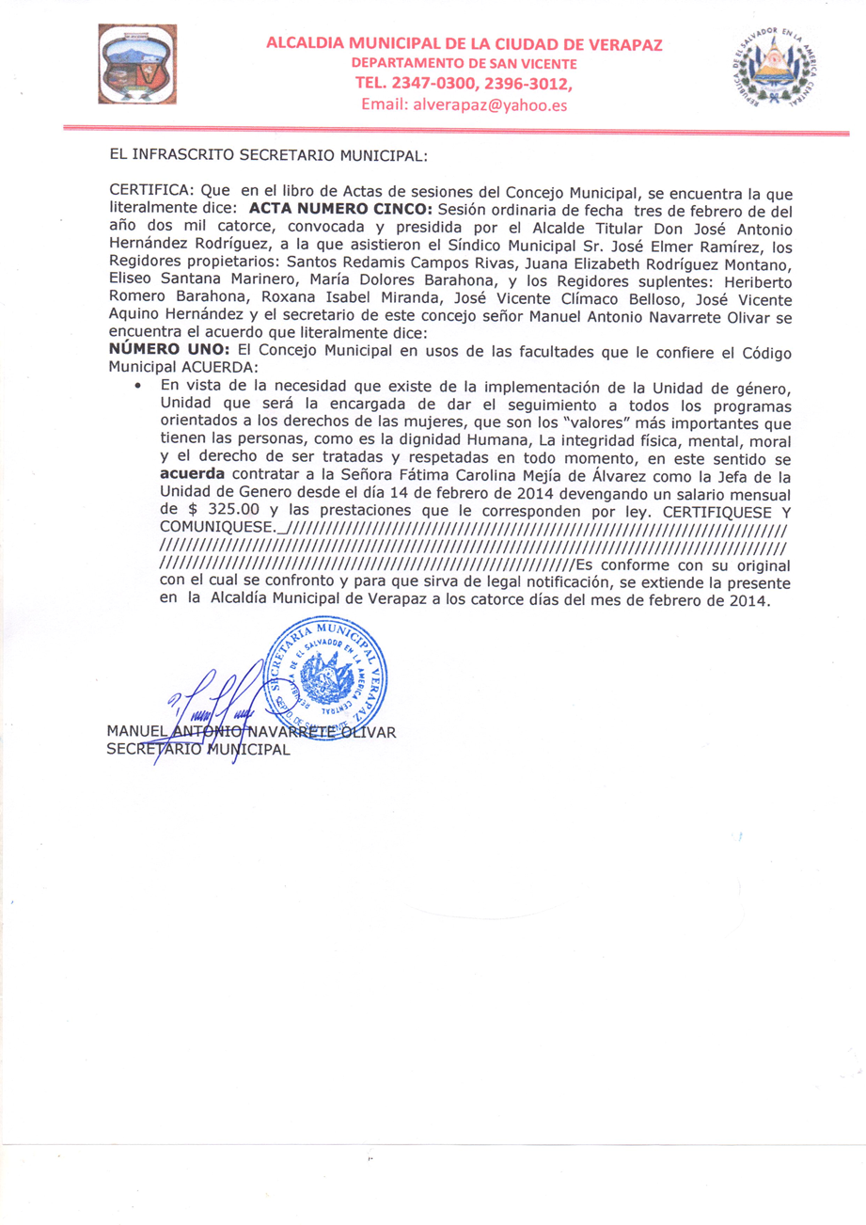

MISION:
Unidad, encargada de organizar mujeres lideresas para fortalecer capacidades
Empoderar los derechos y leyes a favor de las mujeres del municipio mediante mecanismos de gestión, participación y talleres de crecimiento personal.

VISION:
Ser una unidad que potencialice a la población mujer a través de actividades formativas que favorezcan el desarrollo de habilidades y oportunidades para las mujeres del municipio para un desarrollo integral que dé sostenibilidad a las iniciativas de mujeres del
Municipio de Verapaz
Objetivos :
A Nivel Municipal
Dentro del municipio de Verapaz encontraremos diversos esfuerzos para garantizar una vida libre de violencia, entre estos encontramos la labor que realiza la Alcaldía Municipal, mediante la Unidad Municipal de la Mujer, que busca orientar y realizar una atención adecuada a los casos de violencia hacia las mujeres, mediante la referencia oportuna de casos, así como de actualizar los datos estadísticos de dichos casos, tal como se establece la Ley Especial Integral para una vida libre de Violencia para las mujeres., específicamente en su Art. 29.
El gobierno municipal de Verapaz, ha impulsado y Fortalecido la Unidad de Genero y, la Ordenanza Contravencional y reglamentos internos que disminuyan las brechas de desigualdad y a la vez permita garantizar el derecho de las

Mujeres a una vida libre de violencia, que se convierten en soportes del proceso de construcción e implementación de la política para Igualdad y Equidad Género.
Entre algunos de estos instrumentos creados por la municipalidad estos derechos, están:
Creación de la Ordenanza Contravencional.
- Programas y Proyectos Sociales Ejecutados en el año 2013:
- Programa de Apoyo Temporal al Ingreso PATY.
- Becas Universitarias y de Bachillerato
- Centro Municipal de Bienestar Infantil.
La finalidad de dichos documentos es continuar fomentando la promoción de la prevención de violencia contra las mujeres, dando cumplimiento al Art. 29 de la Ley Especial Integral para una Vida Libre de Violencia para las mujeres, que mandata a los Concejos Municipales a:
- Elaborar cada tres años, el Plan Municipal para la Prevención y Atención de la Violencia contra las mujeres.
- Convocar y articular a las instituciones y organizaciones locales, para generar acciones de coordinación, intercambio de información y colaboración para el cumplimiento de su Plan Municipal.
- Establecer dentro de su presupuesto una partida etiquetada para la ejecución de su Plan Municipal y rendir informe anual sobre el mismo, a los y las ciudadanas de sus municipios y al ISDEMU.
.

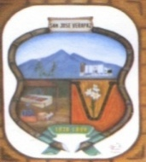
DIAGNÓSTICO DEL MUNICIPIO DE VERAPAZ.
Técnica Fátima Mejía:
15/07/2014
Diagnóstico de Verapaz

- DIAGNÓSTICO DE VERAPAZ
Historia de La ciudad:
Verapaz, según la historia, fue fundada en las postrimerías de la época federal. Don Guillermo Dawson (1890) dice que “fue erigida en pueblo en 1838” y don Julián Escoto (1892) asevera que “Confirió sele el título de pueblo en 1838”. En la Ley de 18 de febrero de 1841, Verapaz aparece constituyendo uno de los cantones electorales en que se dividió El Salvador. Desde su fundación ha pertenecido al distrito y departamento de San Vicente.
Durante la administración del Mariscal de Campo don Santiago González y por Decreto Legislativo de 25 de enero de 1872, se otorgó el título de villa al pueblo de Verapaz.
Esta distinción fue solicitada por el cuerpo municipal de dicha población y aprobada por las Cámaras Legislativas en vista del número de habitantes honrados y laboriosos de Verapaz y del desarrollo creciente de su agricultura. En 1890 tenía 3500 almas.
Por Decreto Legislativo de fecha 4 de octubre de 1999, Verapaz adquirió carácter de ciudad.
Según José Erquicia, los dos terremotos ocurridos en el territorio salvadoreño durante el 2001 y principalmente el segundo movimiento telúrico ocurrido un mes después del primero, provocaron desbordamientos de tierra en Verapaz y ciudades aledañas, fue específicamente en las laderas del río Verapaz, que este arrojó los restos materiales de un asentamiento prehispánico del periodo Preclásico Medio (900 a 400 AC).
Durante el trabajo de campo que se realizó en el sitio arqueológico Verapaz, no se logró identificar ningún tipo de estructura prehispánica; sin embargo, se identificó y registró un entierro prehispánico, al igual se encontró una concentración en baja densidad de materiales culturales en la superficie de los terrenos aledaños al rasgo arqueológico.
El rasgo arqueológico más importante y el cual sirvió como objeto de estudio en el sitio arqueológico Verapaz, fue un entierro colectivo, probablemente primario, que estaba constituido por dos o más individuos adultos e infantes enterrados simultáneamente, el cual incluye una ofrenda cerámica de más de 22 objetos de diversas formas y funciones. Al mismo tiempo, en dicho lugar se registraron varios objetos líticos que van desde puntas de obsidiana hasta un pendiente antropomorfo de piedra verde.
Es importante resaltar que este rasgo arqueológico es el entierro que ha arrojado la mayor cantidad de objetos de ofrenda de todos los entierros del Preclásico que se han registrado en El Salvador. Basado en la cantidad y calidad de los objetos registrados como ofrenda asociados al hallazgo de Verapaz, se puede interpretar que el individuo principal de este entierro era un personaje importante que fue posiblemente enterrado simultáneamente con algunos individuos como un sacrificio de quienes le acompañarían en su viaje hacia el inframundo.
El nombre primitivo de este lugar era Akiskillo que significa El Carrete.
El domingo 8 de noviembre de 2009 un alud se ensañó contra la población de Verapaz, fenómeno similar al sucedido en los años 30, según sus pobladores. El poblado ya había quedado prácticamente en ruinas después del terremoto del 13 de febrero de 2001, que ocurrió exactamente un mes después de un poderoso sismo que devastó pueblos y ciudades de todo el país. El epicentro, de acuerdo con crónicas publicadas por El Diario de Hoy en ese entonces, fue una falla geológica local de San Pedro Nonualco, a 30 kilómetros de San Salvador, situada a una profundidad focal de entre 8.2 y 13 kilómetros.
Verapaz posee calles asfaltadas, adoquinadas y empedradas que son bastante anchas, su Iglesia parroquial, localizada al centro de la ciudad frente al parque central es muy bella y fue fundada como Parroquia de la entonces Villa de Verapaz en diciembre de 1869; los pobladores de Verapaz celebran sus fiestas patronales del 17 al 19 de marzo en honor a San José. Verapaz es un municipio del departamento de San Vicente, El Salvador.
Esta ciudad limita al Norte con el municipio de Santo Domingo y San Cristóbal (Dpto. Cuscatlán); al Oeste con el municipio de Jerusalén (Dpto. La Paz) y Santa María Ostuma (Dpto. La Paz); al Sur con el municipio de Guadalupe; al Este con el municipio de Tepe titán. Su población se dedica a la caficultura, agricultura, molienda y zafra. El municipio cubre un área de 24,31 km² y su cabecera tiene una altitud de 610 msnm.
Administrativamente el municipio se divide en 8 cantones y el Casco Urbano, en su zona urbana posee los barrios Las Mercedes, El Rosario, El Calvario y San Miguelito, las colonias Santo Domingo de Guzmán y Salamanca; sus cantones El Carmen, Molineros, San Antonio Jiboa, San Isidro, San Jerónimo Limón, San José Borja, San Juan Buena Vista y San Pedro Agua Caliente.
El Municipio de Verapaz cuenta con una densidad poblacional de 292 habitantes/Km². El municipio se ubica en la región oriental de El Salvador y se encuentra a 85 Km. de San Salvador la capital de la República.
La altitud referente sobre el nivel del mar es de 610 metros, pero se encuentran sitios que van desde los 600 metros a los 700 metros sobre el nivel del mar.
Actualmente en el municipio de Verapaz las instituciones que están trabajando son:
EDUCO, Nuevo Horizontes, PRODEMOR, INJUVE, Universidad Panamericana, Universidad de El Salvador, JICA, PREPAZ, ISDEMU, Movimiento Salvadoreño de Mujeres, Ciudad Mujer, FISDL, MOP, Casa de la Cultura, INDES, Alcaldía Municipal, Juzgado De Paz, PNC, Unidad De Salud, Casa De Encuentro, Instituto Nacional de San José Verapaz, Centro Escolar Presbítero Norberto Marroquín, Centro Escolar Católico, Centa, Acopave, Acopanela, Iglesia Católica, Iglesia Evangélica, Correo, Parvularia Verapaz y CAI-CBI.
El municipio de Verapaz cuenta con 12 Asociaciones de Desarrollo Comunal a Nivel Municipal las cuales están distribuidas en la zona Rural, y dos de estas se encuentra en la zona Urbana. Las cuáles son:
- ASOCIACIONES A NIVEL MUNICIPAL.
- ADESCO Cantón San Pedro Agua Caliente.
- ADESCO Col. Salamanca.
- ADESCO Cantón San Jerónimo Limón.
- ADESCO Cantón Molineros.
- ADESCO Cantón San José Borjas.
- ADESCO Cantón San Isidro
- ADESCO Hacienda Nuevo Oriente.
- ADESCO Cantón Santa Teresa.
- ADESCO Cantón Jiboa.
- ADESCO Cantón El Carmen.
- ADESCO Cantón San Juan Buena Vista.
- ADESCO Col. San José.
- En el ámbito de la seguridad en el municipio de Verapaz los niveles de violencia son muy bajos.
- Hasta la fecha dentro del municipio no se ha presentado ningún caso de feminicidio.
- La policía comunitaria está trabajando en todas las comunidades del municipio de Verapaz, en donde intervienen con toda la población en general en donde realizan charlas preventivas, cine comunitario y teatrín con títeres para niñas/os, en donde el objetivo del trabajo de la policía comunitaria es la Prevención de la Violencia y la convivencia entre la autoridad y la población.
- En el Juzgado de paz el mayor porcentaje de demandas es por Violencia Intrafamiliar, en donde hasta la fecha se han atendido 8 casos, todas las demandas han sido puestas por mujeres que han sufrido violencia a causa del alcoholismo de sus parejas.
- EDUCO está trabajando en dos comunidades Nuevo Oriente y cantón Jiboa, en donde está realizando un proyecto que se llama: Generar el cambio de pautas de crianzas con 20 familias en las dos comunidades. También se está ejecutando un proyecto de Educación Inicial en donde trabajan brindando la estimulación temprana con mujeres embarazadas y niñas/os de los 0 a los 1 años.
- La Casa de Encuentro Juvenil es otro actor importante en el municipio de Verapaz, ya que es un espacio en donde pueden llegar personas de todas las edades y de cualquier municipio a realizar sus tareas porque hay computadoras con acceso a internet, biblioteca y para distraerse porque hay un grupo de breik dance, mimos en donde las/los jóvenes se recrean. En las vacaciones se dan cursos para las/os adolescentes y jóvenes con el objetivo que estén entretenidas/os y no malgasten su tiempo.
El promedio de personas que atienden mensual la Casa de Encuentro Juvenil es de 34 Masculino y 65 Femenino.
POBLACION TOTAL= 7,156

MUJERES=3,610 HOMBRES= 3,596

- Cuáles son las principales actividades económicas a la que se dedican las mujeres y los hombres en la comunidad: los hombres en la agricultura y las mujeres en las cortas del café, ventas propias como: de fruta, verduras, ropa, joyería y zapatos y empleos en san salvador.

- Cuáles son las principales actividades sociales y culturales que realizan en la comunidad: las fiestas patronales de la ciudad, el día de las madres, el día del padre, aniversario AMUVE, eventos deportivos torneos de futbol masculino y femenino, torneos de softbol, eventos culturales como grupos de bailes.

- Que religión es la que más predomina en la comunidad: el 90% pertenecen a la religión católica y el otro 10% a la religión evangélica.

- Los servicios básicos que hay actualmente en la comunidad: Son energía eléctrica, alumbrado público, agua potable, alcantarillados de aguas servidas, sistema de drenaje de aguas pluviales, sistema de servicio de recolección de basura, servicio de seguridad pública en el cantón hay una casa policial, establecimiento de un centro escolar de parvularia y básica, una escuela católica privada y existe un cementerio.

- La mayoría de familias cuentan con letrinas: un 100% de las familias cuentan con letrinas. De la población el 50% son de fosa y el otro 50% son de lavar.

- Qué tipo de cocina tienen la mayoría de familias: cocina de leña un 50% y un 50% cuentan con cocinas de gas.

- En qué estado están las vías de acceso a la comunidad: Están bien porque el 90% de la ciudad son pavimentadas y el 10% son adoquinadas.

- La mayoría de familias cuentan con agua potable: El 95% de la población cuenta con este servicio, mientras el 5% no poseen este servicio y le venden el agua familiares o vecinos.

- La mayoría de las familias cuentan con energía eléctrica: El 95% de la población cuenta con este servicio, mientras el 5% le pasan la energía eléctrica familiares o vecinos.

- La comunidad cuenta con clínica , que tipo de atención les dan, les entregan medicina: Sí existe una unidad de salud, en el cuál se le brinda atención, control y prevención, también se les entrega medicina, hay consulta general y de especialidades como citología, nutricionista. La unidad de salud también sirve el fin de semanas como ecos de salud familiar.

- Existen escuelas en la comunidad: Si existen 4 centros educativos los cuáles son: Centro Escolar Norberto Marroquín en donde asisten niñas y niños, adolescentes de las edades de 7 a 16 años de edad, educación básica.
Escuela parroquial San José: es educación básica en donde hay grados desde primer hasta sexto grado, asisten niños y niñas que rondan entre los 7 y 12 años de edad.
Parvularia San José Verapaz: En donde asisten niñas y niños que rondan entre las edades de los 4 a 6 años de edad, educación inicial.
Instituto Nacional San José Verapaz: en donde asisten adolescentes que rondan entre los 16 y 19 años de edad, es educación media.

- La comunidad tiene una casa comunal: Sí posee, una casa de usos múltiples, la cual se encuentra ubicada en la urbanización Nueva Verapaz en la entrada del municipio.

- Que estructuras organizativas existen en la comunidad y si las mujeres participan en ellas: secretaria de mujeres, ADESCOS, directivas de barrios, grupos juveniles y equipos de futbol, concejos consultivos.
- Que tipos de fuentes de trabajo hay en la comunidad: Agrícolas, doméstico, temporal de limpieza para la ciudad, trabajos temporales como: zafra, corta de café y corta de caña.
- En que trabaja la mayoría de las mujeres y de los hombres: Trabajos domésticos y trabajos agrícolas como la siembra de frijol, maíz y caña de azúcar, lavado planchar ventas ambulantes.

- Cuáles son las necesidades o problemas de las mujeres y sus familias en la comunidad menciónalas: La salud alimentaria y la falta de oportunidades para las mujeres desempleo.

- Que otras organizaciones las visitan o trabajan en la comunidad: Movimiento Salvadoreño de Mujeres, ISDEMU y Ciudad Mujer, gobernación

- Qué tipo de violencia sufren más frecuente las mujeres en las comunidades: En un 100% es la violencia psicológica.

- Las mujeres denuncian a su agresor: NO, por amenazas o por la dependencia de su pareja. Y la dependencia económica

- Existen en su comunidad niñas adolescentes embarazadas: SI. En un 40% de la población.

- Quien hace las tareas domésticas en la casa en sus comunidades: El 100% de la población la realizan las mujeres.

- Que tipos de proyectos proponen para las mujeres en su comunidad: Talleres vocacionales como: bisutería, zapatería, cocina, panadería, corte y confección, talleres de informática y empredurismo.

- Campañas de salud integral (citologías, mamografías salud lúdica, salud bucal )


- PLAN OPERATIVO ANNUAL 2014

AÑO 1
 | Línea Estratégica | Acción Estratégica | MESES |  |  |  |  |  |  |  |  |  |  |  |  | Costo | Responsible Directa | En Coordinación con
 | Línea Estratégica | Acción Estratégica | 1 | 2 | 3 | 4 | 5 | 6 | 7 | 8 | 9 | 10 | 11 |  | 12 | Costo | Responsible Directa | En Coordinación con
1. Mecanismos para la institucionalización del plan municipal de prevención de la violencia contra las mujeres de la municipalidad Verapaz  Acciones poa | 1.1.  Institucionalización de la perspectiva de género en la municipalidad para asesorar, orientar, incidir en la identificación de respuestas, programas para la eliminación de brechas de género en el municipio de San Vicente. | 1.1.1. Asignar partida presupuestaria etiquetada para el Cumplimiento del Plan Municipal de prevención de violencia hacia las mujeres. |  |  | X | X | X | X | X | X | X | X | X |  | X | $100. | Alcalde y Concejo Municipal  Unidad de genero | Unidad de genero  Mujeres organizadas  Comisión de genero
 |  | - 2  Incorporación de recurso técnico idóneo para el funcionamiento de la unidad municipal de género. |  |  |  |  |  |  |  |  |  |  |  |  |  | $1,500 | Alcalde y Concejo Municipal | Unidad de genero  Mujeres organizadas  Comisión de genero
 | 1.2 Compromiso expreso del concejo municipal para la Institucionalización y ejecución del Plan Municipal de Prevención de la Violencia contra las mujeres. | 1.2.1. Asesorar y facilitar Propuestas y herramientas para la incorporación del enfoque de género en las decisiones, planes, programas y proyectos establecidas desde el Concejo Municipal |  |  |  |  |  |  |  |  |  |  |  |  |  | $100. | Alcalde y Concejo Municipal | Unidad de genero  Mujeres organizadas  Comisión de genero
 | 1.3 Fortalecimiento de la Comisión municipal de género y Unidad Género del municipio de San Vicente | 1.3.1. Promoción desde el Concejo municipal, para la firma de convenios con los mecanismos competentes a nivel del Gobierno local, central y con las organizaciones no gubernamentales relacionadas con los derechos a una vida libre de violencia para las mujeres |  |  | X | X | X | X | X | X | X | X | X |  | X | $100. | Alcalde y Concejo Municipal | Unidad de genero  Mujeres organizadas  Comisión de genero
2. Fomento de la denuncia de la violencia contra las mujeres.(poa) | 2.1 Articular esfuerzos con actores/as locales para promover la denuncia de la violencia contra las mujeres como un derecho en el municipio de Verapaz | 2.1.1 Sensibilizar a la población para promover la denuncia de la violencia contra las mujeres |  |  | X | X | X | X | X | X | X | X | X |  | X | $400. | Comisión y Unidad de Género | PNC, MINSAL, ISDEMU, PDDH, Comité Interinstitucional
 |  | 2.1.2 Promocionar la ruta de atención a mujeres víctimas de violencia través de diferentes medios de comunicación local  Y charlas  Atención ventanilla fija  Por el Isdemu |  |  | X | X | X | X | X | X | X | X | X |  | X | $100. | Comisión y Unidad de Género | Con el comite isnteristitucional de Verapz
 | 2.2 Diseñar, ejecutar Jornadas Divulgativas para promover el derecho a una vida libre de violencia. | 2.2.1 Ejecución de jornadas para la prevención de la violencia contra las mujeres en coordinación con instancias locales |  |  |  |  |  | X |  |  |  | X |  |  |  | $200. | Comisión y Unidad de Género | PNC, MINSAL, ISDEMU, PGR,PDDH, MINED, Comité Municipal de Prevención convivencia Ciudadana
- Articulación ciudadana para la prevención de la violencia contra las Mujeres.  - Gestión territorial organizativa a articulada | 3. 1 Fortalecimiento de la participación política y ciudadana de las mujeres organizadas y no organizadas  Del municipio  Según poa | 3.1.1 Generar espacios de diálogo institucional con las organizaciones locales de mujeres para la presentación de las agenda política de las mujeres |  |  |  | X | X | X | X | X | X | X | X |  |  | $100 | Comisión y Unidad de Género | ISDEMU
 |  | 3.1.2 Crear espacios de para la rendición de cuentas de las acciones a favor de las mujeres. |  |  |  | X | X | X | X | X | X | X | X |  |  | $200. | Comisión y Unidad de Género | ISDEMU
 |  | 3.1.3 Facilitar y fortalecer el proceso de organización de las mujeres Verapacenses. |  |  | X | X | X | X | X | X | X | X | X |  |  | $300 | Comisión y Unidad de Género | ISDEMU
 |  | 3.1.4 Diseñar e implementar procesos de empoderamiento de las mujeres. |  |  | X | X | X | X | X | X | X | X |  |  |  | $300. | Comisión y Unidad de Género | ISDEMU
 | 3.2 Intercambio de Experiencias con otras organizaciones de mujeres de los municipios de Verapaz. | 3. 2.1 Mujeres organizadas conocen experiencias de participación de diversos colectivos locales |  |  |  | X |  |  | X |  | X | X |  |  |  | $500. | Comisión y Unidad de Género | ISDEMU
4. Promoción de acciones de Prevención, sensibilización y seguridad para las mujeres | 4.1 Fortalecimiento de las alianzas interinstitucionales para prevención, sensibilización y seguridad para las mujeres | 4.1.1. Coordinaciones interinstitucionales para la generación de acciones para la prevención de la violencia de genero |  |  | X | X | X | X | X | X | X | XX | X |  |  | $200.00 | Concejo Municipal Comisión y Unidad de Género | PNC, MINSAL, ISDEMU, PGR MINED.
 |  | 4.1.2. Articular esfuerzos con actores/as locales para construir y fortalecer alianzas para la promoción del derecho de las mujeres a una vida libre de violencia. |  |  | X | X | X | X | X | X | X | X | X |  |  | $300.00 | Comisión y Unidad de Género | PNC, MINSAL, ISDEMU, PGR MINED.
 | 4.2 Divulgación de las leyes que protegen los derechos de las mujeres estas son: LEIV, LIV, Convenios internacionales CEDAW, e implementación de la Ordenanza Contravención Municipal de Verapaz, específicamente el Capítulo V en su art. 42 referido a la violencia sexual de las mujeres. | 4.2.1 Diseñar, ejecutar tres campañas anuales para promover el derecho a una vida libre de violencia, en fechas conmemorativas |  |  |  | X | X |  | X | X | X | X | X |  |  | $1,000 | Comisión y Unidad de Género | PNC, MINSAL, ISDEMU, PGR MINED.
5. Elaboración del sistema de información municipal sobre violencia contra las mujeres. | 5.1 Creación de un sistema municipal de registro de las modalidades y los tipos de violencia contra las mujeres contemplados en el artículo 9 de la ley especial integral para una vida libre de violencia para las mujeres | 5.1.1 Creación de instrumento de registro de hechos de violencia contra las mujeres, tomando en cuenta: Tipo y modalidades de violencia contra las mujeres, frecuencia, tipos de armas o medios utilizados, relación de parentesco con el agresor, edad, etc. |  |  |  | X | X |  |  |  |  |  |  |  |  | $100 | Concejo Municipal Comisión y Unidad de Género
 |  | 5.1.2. Creación de instrumento interinstitucionales Referencial de las modalidades y tipos de violencia hacia las mujeres | X | X | X |  |  |  |  |  |  |  |  |  |  | $900 | Comisión y Unidad de Género
 |  | 5.1.3 Registrar los Tipos y modalidades de violencia contra las mujeres | X |  |  |  |  | X | X |  |  | X | X |  |  | $400 | Comisión y Unidad de Género
 |  | 5.1.4. Socializar trimestralmente los casos conocidos por la Unidad de Género sobre Violencia contra la Mujer con el espacio del Comité Municipal de la prevención de la violencia y convivencia Ciudadana, con el fin de generar nuevas alternativas para la prevención. |  | X | X | X | X |  |  | X | X |  |  |  |  | $200 | Comisión y Unidad de Género
6. Prevención de la violencia contra las mujeres en situaciones de riesgo y Emergencia. | 6.1 Capacitación con perfectiva de género al Personal del Comité de protección Civil | 6.1.1. Desarrollar talleres de Sensibilización sobre la prevención de los diferentes tipos de violencia por razones de género en albergues con integrantes del Comité de Protección Civil. |  |  |  |  |  | X | X | X | X | X | X |  |  | 200.00 | Unidad de Género | PNC, MINSAL, ISDEMU, PROTECCCION CIVIL
 |  | 6.1.2 Desarrollar talleres de Sensibilización sobre la prevención de los diferentes tipos de violencia por razones de género a los y las lideresas comunitarias. |  |  |  |  |  | X | X | X | X | X | X |  |  | $300. | Unidad de Género | PNC, MINSAL, ISDEMU, PROTECCCION CIVIL
 | 6.2 Prevención en Albergues temporales albergues | 6.2.1 Charlas educativas sobre la violencia de género con mujeres y hombres |  |  |  | X | X | X | X | X | X | X | X |  |  | $400 | Unidad de Género | PNC, MINSAL, ISDEMU, PROTECCCION CIVIL
 | 6.2 Prevención en Albergues temporales albergues | 6.2.2 Jornadas lúdicas y de salud mental con niñas y niños albergados |  |  |  | X | X | X | X | X | X | X | X |  |  | $500. | Comisión y Unidad de Género | PNC, MINSAL, ISDEMU, PROTECION CIVIL
 | 6.2 Prevención en Albergues temporales albergues | 6.2.3 Prevención de la violencia sexual en la población albergada. |  |  |  | X | X | X | X | X | X | X | X |  |  | $200 | Unidad de Género | ISDEMU
 |  | 6.2.4 Creación de los comités de prevención de la violencia contra las mujeres en los albergues municipales |  |  |  |  |  |  |  |  |  |  |  |  |  | $200 | Comisión y Unidad de Género | ISDEMU
7. Autonomía económica y educación incluyente. | 7.1 Generación de Oportunidades Técnicas y Productivas para las Mujeres | 7.1.1 Autogestión para el financiamiento y ejecución de Proyectos Productivos accesibles para las Mujeres |  | X | X | X | X | X | X | X | X | X | X |  |  | $1000. | Concejo Municipal Comisión y Unidad de Género. | ---
7. Autonomía económica y educación incluyente. |  | 7.1.2 Promover la incorporación de mano de obra femenina en el desarrollo de proyectos administrados por la Municipalidad |  |  |  | X | X | X | X | X | X | X | X |  |  | $100 | Concejo Municipal Comisión y Unidad de Género.
7. Autonomía económica y educación incluyente. | 7.2 Desarrollar programas educativos inclusivos para las mujeres, niñas y adolescentes, que contribuyan a la disminución del analfabetismo y la deserción escolar. | 7.2.1 Establecer coordinación con el MINED a fin de fortalecer los programas de modalidades flexibles de educación media y tecnológica que les permita contar con oportunidades de continuidad en sus estudios  total |  |  |  | X | X | X | X | X | X | X | X |  |  | $100  10,0000 | Comisión y Unidad de Género. | MINED

La información obtenida en el taller participativo de las mujeres, se muestra en la siguiente tabla:

Debilidades |  | Amenazas
- La poca participación de las mujeres, organizadas secretaria mujer y concejos consultivos  - Falta de sensibilización en organizarse.  - Exclusión de mujeres en proyectos.  - Falta de empleo digno dirigidos a mujeres y hombres.  - Las mujeres ven la organización asistencialista.  - Falta de recursos económicos. | - Personas que lleguen a la comunidad a afectar la paz.  - Quema de cañales y generación de enfermedades respiratorias.  - Que las organizaciones gubernamentales y no gubernamentales se alejen y ya no brinden apoyo en proyectos.  - Que se genere un terremoto, afectando las casas y organización.  - Desastres naturales como huracán, deslaves por estar tan cerca del volcán Chinchontepec.  - La riega de venenos por avionetas a cañales cercanos de la comunidad.

- Mecanismos de seguimiento, evaluación y rendición de cuentas
Mecanismos de seguimiento:
- Reportes trimestrales al Comité Municipal de Prevención de la Violencia CMPV, sobre los casos de violencia captados y atendidos.
- Comunicar al concejo consultivo de los avances de las acciones ejecutadas del plan de prevención de la violencia contra las Mujeres.
- Hacer Asamblea mensual con junta directiva de asociación de mujeres.

Evaluation:
- Ejecutar una evaluación añual al Comité Municipal de Prevención de la Violencia, de la ejecución del plan.
- En cumplimento a la LEIV, dar informe semestral a ISDEMU, de la ejecución del plan a través de la Unidad y Comisión de Genero.

Rendición de cuentas

- Rendición de cuenta mensual al concejo consultivo con mujeres de todo el municipio y sus caseríos.

- Dos rendiciones de cuentas al año una en el mes de marzo y la segunda en Noviembre.

Referencias bibliográficas:

- Informe Nacional de la situación de la Violencia contra las mujeres en el Salvador, ISDEMU, 2013.

- Ley Especial Integral para una Vida libre de Violencia para las Mujeres, ISDEMU, 2012.

- Normativa Nacional de Igualdad de Género, ISDEMU 2011.

- Lineamientos para el Diseño del Plan Municipal de Prevención de la Violencia contra las Mujeres, ISDEMU, agosto 2012.

- Acuerdo municipal

- Acompañamiento del trabajo organizativo de la técnica unidad de genero por ISDEMU

FIN………

